
La course solidaire "Je Me Ligue Contre le Cancer" revient pour sa 12ème édition à la Base de Loisirs des Argoulets de Toulouse
le Dimanche 4 Octobre 2026 !

Cette année encore, nous vous donnons rendez-vous toute la journée pour lutter contre la sédentarité et les cancers féminins.

Pour vous inscrire, c’est ici :
  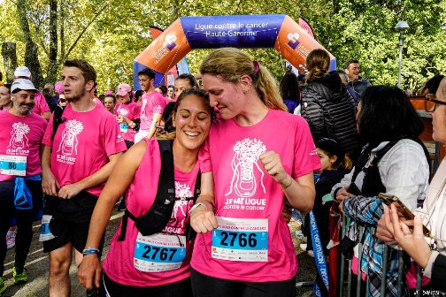
  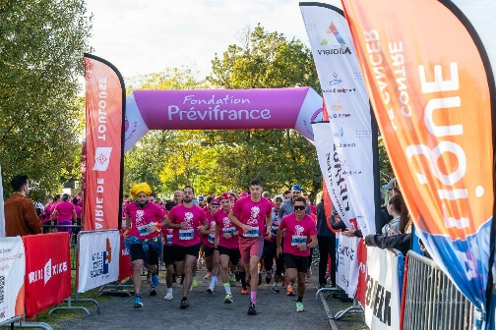
  Au programme
  8H00 - Ouverture du village de course
  9H00 - Course 10 km
  10H30 - Remise de chèque
  11H00 - Course 5 km
  13H00 - Balade à moto
  13H45 - Course 1 km Enfants
  14H30 - Marche 5 km
  16H00 - Fermeture des stands
  17H00 - Fermeture du village de course
  Des animations, un nouveau parcours et bien d'autres surprises vous attendent !
  https://jemeliguecontrelecancer31.net/
  0 - Fermeture des stands
  17H00 - Fermeture du village de course
  Des animations, un nouveau parcours et bien d'autres surprises vous attendent !

